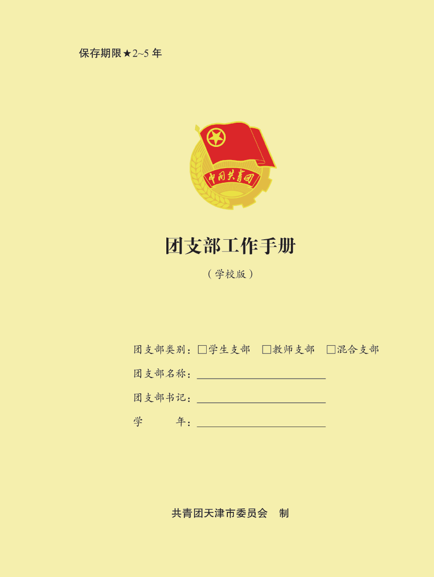

团支部基本情况
团支部名称
成立(换届)时间
团支部近三年
所获主要荣誉
团员情况
截至 年 月 日，本团支部共有团员 名。其中包括：
- 28周岁以下适龄团员 名；
- 28周岁以下保留团籍的青年党员 名；
- 超过28周岁的团干部 名。
团支部委员会组成人员
姓名 | 团支部职务 | 任职时间 | 备注

团小组
团小组名称 | 团小组长 | 本小组  团员数 | 团小组成员

注意事项：
1. 新成立的团支部，如果尚未进行过换届，则填写成立时间；如果已成立多年， 则填写最近一次换届时间，具体到某年某月。
2. 团支部团员总数由三部分构成：（1）28周岁以下的适龄团员（如，张某，23岁，中学时期入团、目前未入党）；（2）28周岁以下保留团籍的青年党员（如，李某, 25岁，大学时期入党，预备党员）；（3）超过28周岁的团干部（如，王某，33岁，党员，担任团支部书记）。
3. “团支部职务”填书记、副书记、组织委员、宣传委员、纪律委员等；“任职时间”具体到年、月。
4. 如支部委员会成员发生变更、改选，则在“备注”栏标明。如“某年某月改选为支部书记”“某年某月补选为支部某某委员”等。

序号 | 姓名 | 性别 | 民族 | 政治面貌 | 入团时间  （入党时间） | 身份证号 | 发展团员编号 | 联系电话
01
02
03
04
05
06
07
08
09
10
11
12
13
团员基本情况
序号 | 姓名 | 性别 | 民族 | 政治面貌 | 入团时间  （入党时间） | 身份证号 | 发展团员编号 | 联系电话
14
15
16
17
18
19
20
21
22
23
24
25
26
27
28

序号 | 姓名 | 性别 | 民族 | 政治面貌 | 入团时间  （入党时间） | 身份证号 | 发展团员编号 | 联系电话
29
30
31
32
33
34
35
36
37
38
39
40
41
42
43

序号 | 姓名 | 性别 | 民族 | 政治面貌 | 入团时间  （入党时间） | 身份证号 | 发展团员编号 | 联系电话
44
45
46
47
48
49
50
注意事项：
1. 《团员基本情况》填写团组织关系仍保留在本团支部的团员信息，组织关系已经转出的团员不统计。
2. 政治面貌：填写“中共党员”或“共青团员”。未满28岁已入党的团员保留团籍，填写“中共党员”。
3. 入团时间（入党时间）：团员入团时间应与《入团志愿书》记录一致，填写团支部大会讨论通过之日；保留团籍的党员填入党时间。时间填写年、月、日。

团费收缴情况
序号 | 姓名 | 应交额  （元/月） | 实交额（元/月）
 |  |  | 20 年 |  |  |  | 20 年
 |  |  | 9月 | 10月 | 11月 | 12月 | 1月 | 2月 | 3月 | 4月 | 5月 | 6月 | 7月 | 8月
01
02
03
04
05
06
07
08
09
10
序号 | 姓名 | 应交额  （元/月） | 实交额（元/月）
 |  |  | 20 年 |  |  |  | 20 年
 |  |  | 9月 | 10月 | 11月 | 12月 | 1月 | 2月 | 3月 | 4月 | 5月 | 6月 | 7月 | 8月
11
12
13
14
15
16
17
18
19
20
21
序号 | 姓名 | 应交额  （元/月） | 实交额（元/月）
 |  |  | 20 年 |  |  |  | 20 年
 |  |  | 9月 | 10月 | 11月 | 12月 | 1月 | 2月 | 3月 | 4月 | 5月 | 6月 | 7月 | 8月
22
23
24
25
26
27
28
29
30
31
32
33
序号 | 姓名 | 应交额  （元/月） | 实交额（元/月）
 |  |  | 20 年 |  |  |  | 20 年
 |  |  | 9月 | 10月 | 11月 | 12月 | 1月 | 2月 | 3月 | 4月 | 5月 | 6月 | 7月 | 8月
34
35
36
37
38
39
40
41
42
43
44
45
序号 | 姓名 | 应交额  （元/月） | 实交额（元/月）
 |  |  | 20 年 |  |  |  | 20 年
 |  |  | 9月 | 10月 | 11月 | 12月 | 1月 | 2月 | 3月 | 4月 | 5月 | 6月 | 7月 | 8月
46
47
48
49
50

注意事项：
1. 团员应每月、足额、主动交纳团费，支部按月收缴团费。
2. 应交额：即按照规定标准应交纳的团费额度。每月工资收入（税后）在2000元以下（不含2000元）者，交纳3元；2000元以上（含2000元）者，交纳数为收入数乘以2%。后按去尾法取整（即直接去掉小数点后的数值，如：工资收入为5000元至5499元者，交纳10元）。最高交纳20元。农民团员每月交纳团费1元。学生团员、下岗失业的团员、依靠抚恤或救济生活的团员、领取当地最低生活保障金的团员，每月均交纳团费0.2元。
3. 实交额：即团员每月实际交纳的团费额度，可以多交，但不能少交。
4. 团支部每月收缴团费后，同时在团员本人的团员证团费交纳页记录。
5. 保留团籍的党员，从取得预备党员资格起，应交纳党费，可不交纳团费，本人自愿交纳团费者不限。

团员教育评议结果
序号 | 姓名 | 团员民主测评得票数 |  |  |  | 团支部  建议等次 | 上级团委  批准等次
 |  | 优秀 | 合格 | 基本合格 | 不合格
01
02
03
04
05
06
07
08
09
10
11
12
13
14
15
16
17
18
19

序号 | 姓名 | 团员民主测评得票数 |  |  |  | 团支部  建议等次 | 上级团委 批准等次
 |  | 优秀 | 合格 | 基本合格 | 不合格
20
21
22
23
24
25
26
27
28
29
30
31
32
33
34
35
36
37
38
39
40
41
序号 | 姓名 | 团员民主测评得票数 |  |  |  | 团支部  建议等次 | 上级团委  批准等次
 |  | 优秀 | 合格 | 基本合格 | 不合格
42
43
44
45
46
47
48
49
50

注意事项：
- 团员教育评议每年1次，一般1月份开展，与年度团籍注册结合。
- 评议应召开支部大会，到会团员应超过应到会团员总数的2/3。
- 评议结果分为“优秀、合格、基本合格、不合格”四个等次，“优秀”等次团员数最多不超过参加评议团员人数的30%。
- 在个人自评、团员互评和测评投票的基础上，结合团员日常表现，团支部研究提出每名团员的评议建议等次，报上级团委批准。团支部不能直接决定团员评议等次。
- 保留团籍的党员应积极参加党的组织生活，可不参加团员教育评议，自愿参加者不限。团支部书记应参加团员教育评议，接受团员监督。

团员组织关系转出（转入）情况
序号 | 姓名 | 性别 | 民族 | 身份证号 | 入团时间 | 转入（出）情况 |  | 时间 | 联系电话
 |  |  |  |  |  | 转入前团组织 | 转出团组织
01
02
03
04
05
06
07
08

注意事项：
- 团员组织关系由基层团委转接，本表只体现转入或转出记录，转入的只填写“转入前团组织”，转出的只填写“转出团组织”。时间填年、月、日。
- 本表只记录本学年期间个别转出、转入的情况，入校新生团员整体转入的不记录，毕业班学生团员整体转出的不记录。

团员所受奖励和团内纪律处分情况
序号 | 姓名 | 奖励 |  |  | 纪律处分
 |  | 所受表彰奖励  或荣誉称号 | 受奖  时间 | 表彰奖励单位 | 处分类型 | 处分  时间 | 原因 | 作出处分决定的团组织
01
02
03
04
05
06
07
08

注意事项：对团员的纪律处分有五种：警告、严重警告、撤销团内职务、留团察看、开除团籍。给以团员纪律处分必须有书面处分决定。时间填年、月、日。
序号 | 姓名 | 性别 | 民族 | 被确定为入团  积极分子时间 | 身份证号 | 联系电话
01
02
03
04
05
06
07
08
09
10
11
12
入团积极分子名单
序号 | 姓名 | 性别 | 民族 | 被确定为入团  积极分子时间 | 身份证号 | 联系电话
13
14
15
16
17
18
19
20
21
22
23
24
25
注意事项：“被确定为入团积极分子时间”以团支部召开会议确定为入团积极分子时间为准。时间填年、月、日。
已递交入党申请书的团员名单

序号 | 姓名 | 性别 | 民族 | 身份证号 | 递交入党申请书时间 | 联系电话
01
02
03
04
05
06
07
08
09
10
11
12

序号 | 姓名 | 性别 | 民族 | 身份证号 | 递交入党申请书时间 | 联系电话
13
14
15
16
17
18
19
20
21
22
23
24
25

注意事项：“递交入党申请书时间”以入党申请书落款时间为准。时间填年、月、日。

已被确定为入党积极分子（发展入党）的团员名单

序号 | 姓名 | 性别 | 民族 | 身份证号 | 团支部大会  “推优”时间 | 被党组织确定为  入党积极分子时间 | 入党时间 | 联系电话
01
02
03
04
05
06
07
08
09
10

注意事项：经过团组织“推优＂，如果被确定为入党积极分子，则填被确定为入党积极分子时的时间；如果已经被发展入党，则同时填写入党时间（支部大会讨论通过之日），否则不填。时间填年、月、日。
超龄离团团员名单

序号 | 姓名 | 性别 | 民族 | 入团时间 | 离团时间 | 身份证号 | 联系电话
01
02
03
04
05
06
07
08
09
10

注意事项：团员年满28周岁，没有担任团内职务，应办理超龄离团手续； 团员离团手续由基层团委办理， 在团员证离团记录栏盖章。时间填年、月、日。

团支部会议（活动）记录
团支部书记（签字）：
指导人员（签字）：
类 别 | □主题团日 □支部大会 □支部委员会  □团小组会 □团课 □其他活动
时 间 |  |  | 地 点
主持人 |  |  | 记录人
应到人数 |  | 实到人数 |  | 缺席人数
缺席人员及事由
列席人员
主
要
内
容
主
要
内
容
图
文
信
息
资
料

注意事项：
- 团支部开展活动主要参与对象为35岁以下的团员、青年。主题团日的参加范围为团员、入团积极分子。
- 主题团日每月开展1次，应记录团日主题。主题团日与支部大会结合开展的，支部大会议程应单列、分别记录。
- 如需记录的内容较多，可附页记录后粘贴在表内。

主题（专题）组织生活会记录
团支部书记（签字）：
指导人员（签字）：
主题
时间 |  |  |  |  | 地点
主持人 |  |  |  |  | 记录人
应到人数 |  |  |  | 实到人数 |  | 缺席人数
缺席人员
及事由
列 席
指导人员
会 前 集 中 学 习 情 况
组 织 生 活 会 主 要 内 容
组 织 生 活 会 主 要 内 容
组 织 生 活 会 主 要 内 容
图 文 信 息 资 料

注意事项：
- 团支部组织生活会每年至少召开1次。
- 组织生活会一般和团员教育评议结合开展。
- 学生团支部的组织生活会，应邀请上级团组织负责人或党员团员教师到会指导。
- “会前集中学习情况”重点记录学习内容、学习形式、学习效果等。
- “组织生活会主要内容”重点记录会议流程，团员发言要点特别是开展批评和自我批评的情况、党团组织负责人点评情况。

本学年上级团组织工作评价
本学年工作评语
评价等次 | 上级团组织书记签字（团组织盖章）：  年 月 日

注意事项：
- “工作评语”简要写明工作成绩、存在问题和改进意见。
- “评价等次”分为“优秀、良好、一般、差”4个等次，由上一级团组织结合日常掌握的工作情况给出评价。优秀率不超过团支部总数的30%。
- 高校学生团支部由二级院（系、部）团委（团总支）进行工作评价、确定等次。

